1. Report

* 用texstudio运行时，需要将“构建”中的“构建并查看”选为“编译并查看”

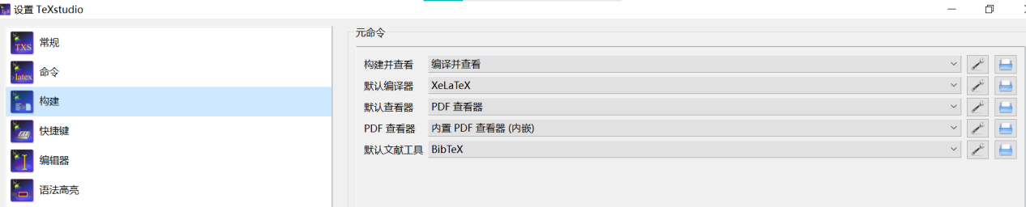

* 模板中的“\blanktext”要全部删除干净。

1. Poster

* 编译方法同上
* 注意不要删掉模块
* 模块的具体长度根据内容变化
* 相应模块不可删除

1. Slides

* 编译方法切换为dvi-ps-pdf
* 相关图形在插入时要删除“tkr....”文件编译不存在
* 插入图片用\includegraphics.....

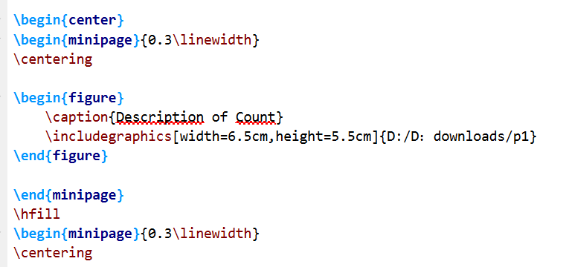

Minipage：分开列

Caption:图标题

Hfill:间隔开

* 相关图片插入代码

[(10条消息) LaTex笔记一：图片的插入及排版方法_何以少团栾。的博客-CSDN博客_latex插入图片排版](https://blog.csdn.net/qq_31347869/article/details/103832190)

* 插入图片时可以直接复制粘贴图片地址

1. git与git bash和git gui的用法

* Gitbash在下载git时就会有，直接点击生成文件就可以
* [(10条消息) Git教程 Git Bash详细教程_LolitaAnn的博客-CSDN博客_git bash](https://blog.csdn.net/qq_36667170/article/details/79085301)
* [(10条消息) Git可视化教程——Git Gui的使用_廿半的博客-CSDN博客_git gui是干嘛的](https://blog.csdn.net/qq_34842671/article/details/70916587)

用gitgui可以直接右键

* 具体流程
* Gitbash生成ssh公钥、私钥，与远程github建立连接，储存公钥
* 上传gitgui
* 先create新的仓库在本地，注意本地不应该先有文件夹，而应该由gitgui生成目标文件夹
* 错误1：

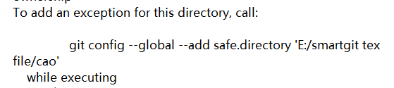

出现这个错误，在gitbash里面输入这段话。

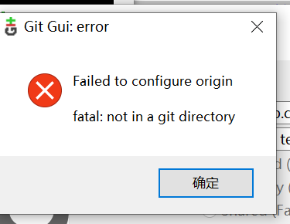

* 注意.git文件可能会隐藏，”查看“-”高级“-”隐藏“

1. 关于gitinfo文件的生成

在需要上传的文件夹中的.git--.hooks中复制粘贴那三个文件。

在上传后再次编译文件就能生成时间。

作用是在编译中发挥的。